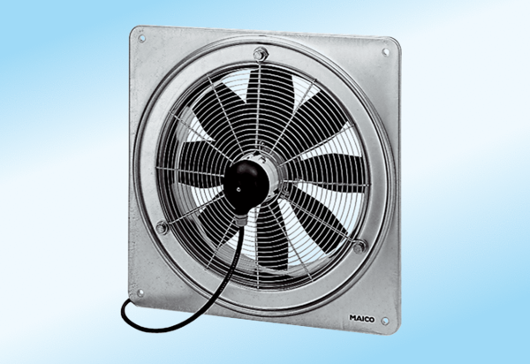Axiál fali ventilátor DZQ 45/6 A-ExCsomagolási egység: 1 darabVálaszték: C
Termékszám: 0083.0780Gyártó: MAICO

